Collections & Maps
- Etablir l'arbre d'héritage des interfaces suivants : Iterable, Collection, List, Map, Set, SortedMap, SortedSet, NavigableMap, NavigableSet.
- Etablir l'arbre d'héritage des collections prédéfinies AbstractCollection, AbstractList, AbstractSet, TreeSet ArrayList, AbstractSequentialList, LinkedList, Vector, Dictionary, Hashtable, AbstractMap, HashMap, TreeMap.
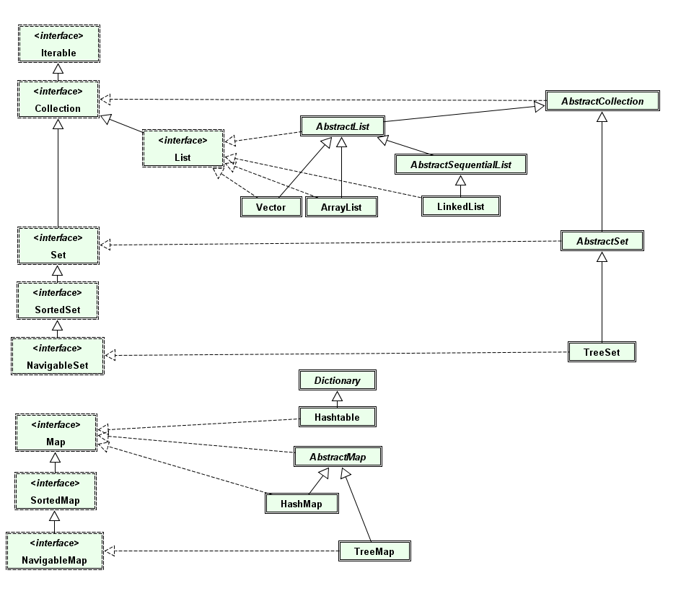
Pour les informations suivantes, voir :
http://java.sun.com/developer/onlineTraining/collections/Collection.html
le code source et JavaDoc de ces classes/interfaces.

- Qu'est-ce qu'une Collection? Quels sont ses caractéristiques ?
Une collection est un interface servant à définir des groupes d'objets qui sont accessibles comme une seule entité. Dans des collections, il peut exister des doublons (duplicates) des objets. Collection implique la définition de toute une série de méthodes pour ajouter et supprimer des éléments ainsi qu'un itérateur et une série de méthodes de test. Les éléments ne sont pas ordonnés.
- Qu'est-ce qu'un Set ? Quelles sont ses caractéristiques (en comparant avec Collection) ?
Un Set est un ensemble dans le sens mathématique du terme : chaque élément n'existe qu'une seule fois et il ne peut y avoir qu'un seul élément null. Il ne peut pas y avoir de doublons (duplicate). Les méthodes sont identiques à celles de Collection, mais elles ne permettent pas l'intégration de deux objets où e1.equals(e2). Les éléments ne sont pas ordonnés.
Attention : Les objets ne doivent pas être changés (immutable), car les réactions de Set sont indéfinies si on change les attributs d'un de ses objets.
- Qu'est-ce qu'une List? Quels sont ses caractéristiques ?
Une liste est une collection où les éléments sont ordonnés : chaque élément a une position (indice) dans la collection. Il peut y avoir des doublons et plusieurs éléments null.
Des méthodes supplémentaires facilitent la manipulation des objets par un index.
Un itérateur spécial (ListIterator) permet l'insertion, le remplacement et l'accès bidirectionnel aux objets.
- Qu'est-ce qu'une Map ? Quelles sont ses caractéristiques et champs d'application ?
Une Map est un interface permettant de définir un ensemble (Set) qui contient des paires de données, où on associe dans chaque paire un objet d'un premier type à un objet d'un deuxième type. (P.ex. adresses IP et Noms/DNS, champs clés et enregistrements d'une BD, mots d'un dictionnaire, etc). Map est une définition à part qui n'est pas dérivée de Collection ou Set.
Map<K,V> associe des clés du type K (« key ») à des valeurs du type V (« value »).
Par définition, K ne doit pas avoir de doublons, pour cette raison, les méthodes traitant plusieurs clés à la fois fonctionnent avec des Set .
- Qu'est-ce qu'une HashMap ? Quels sont ses champs d'application ?
HashMap est une implémentation de Map. Pour l'utiliser, il faut que la classe des clés (K) ait bien défini la méthode hashCode().
HashMap est bien adapté à des applications où il faut insérer, effacer, localiser des éléments.
- Quelles sont les caractéristiques des interfaces SortedMap et SortedSet ?
SortedSet et SortedMap gardent leurs éléments respectivement leurs clés dans un ordre défini. Pour que cela fonctionne, il faut que les classes implémentent Comparable ou fournissent un comparateur (Comparator).
- Quelles sont les caractéristiques de TreeMap et TreeSet ?
TreeMap est une implémentation de Map.
TreeSet est une implémentation de Set.
Dans les deux cas, les données sont organisées de façon triée dans un arbre balancé. Pour pouvoir les utiliser, il faut que les clés (K) puissent être triées, c.-à-d. qu'ils implémentent Comparable.
Ils sont bien adaptés à des applications où il faut traverser les éléments en ordre (ou les localiser rapidement).
- Quelles sont les différences entre ArrayList et Vector ?
Les fonctionnalités de ArrayList et Vector sont presque identiques, Vector est une implémentation 'historique' qui a été remplacée par ArrayList.
Différences :
- ArrayList n'est pas synchronisé, c.-à-d. ArrayList n'est pas 'thread-safe' : Une ArrayList n'est pas bloquée lors d'une opération de modification.
Vector est synchronisé, donc en principe thread-safe. En conséquence, les performances de Vector sont bien inférieures à celle de ArrayList.
- Les dimensions d'une ArrayList ou d'un Vector sont élargies automatiquement selon besoin. Les algorithmes d'élargissement de ces deux classes sont différents.
- Quelles sont les différences entre HashMap et Hashtable ?
- Hashtable est synchronisé, HashMap ne l'est pas.
- Hashtable ne permet pas d'objet null ni dans les clés ni dans les valeurs. HashMap permet une clé (K) null et plusieurs valeurs (V) null.
- HashMap peut simplement être remplacé par sa sous-classe LinkedHashMap qui est ordonnée et qui fournit différents itérateurs pour parcourir les clés et les valeurs.
- Que peut-on dire de Vector et Hashtable et de leur utilisation ?
Vector et Hashtable sont des implémentations 'historiques' qui ont été remplacées par ArrayList et HashMap. Il est fortement conseillé d'employer ArrayList et HashMap. NetBeans les marque comme 'deprecated' (« déconseillé »).
Si on a besoin d'une liste synchronisée, il est conseillé d'employer ArrayList et de la synchroniser à l'aide de Collections.synchronizedList(...).
- Qu'est-ce que la synchronisation dans le contexte des collections ? Quand est-ce qu'elle joue un rôle ?
Si plusieurs threads accèdent à une structure et au moins l'une des deux modifie la structure, alors il faut qu'une structure soit synchronisée de l'extérieur. Sinon, on dit que l'accès n'est pas thread-safe.
- Comment peut-on synchroniser une collection qui ne l'est pas dès le départ ?
En général, la synchronisation se fait par un objet extérieur qui contrôle les accès à la structure. Si un tel objet n'existe pas, alors on peut 'envelopper' la structure dès la création par les méthodes
Collections.synchronizedMap, Collections.synchronizedSortedSet, Collections.synchronizedSortedMap, Collections.synchronizedSet, Collections.synchronizedMap, Collections.synchronizedList, Collections.synchronizedCollection.

Exemple :
Il faut alors accéder à la structure par l'itérateur et à l'intérieur d'un bloc synchronisé (synchronized). Par exemple :
Set s = Collections.synchronizedSet(new HashSet());
...
synchronized(s) {
Iterator i = s.iterator(); // Must be in the synchronized block
while (i.hasNext())
foo(i.next());
}

Autre possibilité :
Utiliser les classes de java.util.concurrent :
P.ex CopyOnWriteArrayList est une ArrayList qui est tout à fait thread-safe sans nécessiter d'autres opérations.
Toutes les opérations mutatives (add, set, remove, etc) sont effectuées sur des copies de toute la liste.
Ceci peut être très coûteux, mais c'est pratique si on utilise la liste surtout en lecture.
Il existe un grand nombre de solutions dans le paquet java.util.concurrent, mais chaque solution a d'autres spécificités et il faut lire JavaDoc attentivement avant de pouvoir employer ces classes.

